SUNGHJUNTIVU PRESENTE

ESSE | AVÈ
Sia | Appia
Sia | Appia
Sia | Appia
Sìamu | Àppiamu
Sìate | Àppiate
Sìanu | Àppianu

CANTÀ | SENTE | CAPISCE
Canti | Senta | Capisca
Canti | Senta | Capisca
Canti | Senta | Capisca
Càntimu | Sèntamu | Capìscamu
Càntite | Sèntate | Capìscate
Càntinu | Sèntanu | Capìscanu

SUNGHJUNTIVU IMPERFETTU

ESSE | AVÈ
Fussi | Avessi
Fussi | Avessi
Fussi | Avessi
Fùssimu | Avèssimu
Fùssite | Avèssite
Fùssinu | Avèssinu

CANTÀ | SENTE | CAPISCE
Cantessi | Sentissi | Capissi
Cantessi | Sentissi | Capissi
Cantessi | Sentissi | Capissi
Cantèssimu | Sentìssimu | Capìssimu
Cantèssite | Sentìssite | Capìssite
Cantèssinu | Sentìssinu | Capìssinu

Eserciziu : Cuntinuvate (sughjuntivu imperfettu)

1ma pers. Sing.
SAPÈ : | Ch’o sapissi
VEDE : | Ch’o
MANGHJÀ : | Ch’o
DORME : | Ch’o
CHJAMÀ : | Ch’o
VENE : | Ch’o
PARTE : | Ch’o
RIPUSASSI : | Ch’o mi
VEDE : | Ch’o
FINISCE : | Ch’o

2nda pers. Sing.
SAPÈ : | Chè tù sapissi
VEDE : | Chè tù
MANGHJÀ : | Chè tù
DORME : | Chè tù
CHJAMÀ : | Chè tù
VENE : | Chè tù
PARTE : | Chè tù
RIPUSASSI : | Chè tù ti
VEDE : | Chè tù
FINISCE : | Chè tù

3rza pers. Sing.
SAPÈ : | Ch’ellu sapissi
VEDE : | Ch’ellu
MANGHJÀ : | Ch’ellu
DORME : | Ch’ellu
CHJAMÀ : | Ch’ellu
VENE : | Ch’ellu
PARTE : | Ch’ellu
RIPUSAMMI : | Ch’ellu si
VEDE : | Ch’ellu
FINISCE : | Ch’ellu

1ma pers. Plur.
SAPÈ : | Chè no sapissimu
VEDE : | Chè no
MANGHJÀ : | Chè no
DORME : | Chè no
CHJAMÀ : | Chè no
VENE : | Chè no
PARTE : | Chè no
RIPUSASSI : | Chè no ci
VEDE : | Chè no
FINISCE : | Ch’o

2nda pers. Plur.
SAPÈ : | Chè vo sapissite
VEDE : | Chè vo
MANGHJÀ : | Chè vo
DORME : | Chè vo
CHJAMÀ : | Chè vo
VENE : | Chè vo
PARTE : | Chè vo
RIPUSASSI : | Chè vo vi
VEDE : | Chè vo
FINISCE : | Chè tù

3rza pers. Plur.
SAPÈ : | Ch’elli sapissinu
VEDE : | Ch’elli
MANGHJÀ : | Ch’elli
DORME : | Ch’elli
CHJAMÀ : | Ch’elli
VENE : | Ch’elli
PARTE : | Ch’elli
RIPUSAMMI : | Ch’elli si
VEDE : | Ch’elli
FINISCE : | Ch’ellu

Eserciziu : Cumplettate

. Ci vole ch’o [CUMPRÀ] un antru telèfunu, ch’o [PUDEMMI] cunnettà à internet !

. Ci vole chè tù [SCRIVE] à u serviziu d’aiutu à distanza, ch’elli [RINSIGNATTI].

. Ùn possu vene dumatina, ci vole ch’o [ESSE] à u travagliu à bon’ora.

. Chjama à Petrusantu, ch’ellu [SAPÈ] chè no ci avemu da vede tutti sabatu à sera.

. Avà state zitti ! È ch’o [SENTE] più nunda !

Eserciziu : Traducite

. Il faut que tu m’écoutes (stà à sente) attentivement =>

. Je ne pense pas qu’il vienne (vene) aujourd’hui =>

. Vous espérez (sperà) toujours que le Sporting se sauve (salvassi) =>

. Il y a plus de chances que je fasse (fà) l’Olympia ! =>

. Mais non, il est impossible que le Sporting descende (falà) en L2 ! =>

. On boit (beieci) un café à 5h ? Non, je ne peux (pudè) pas, il faut que je sois (esse) à la maison à 5.30 =>

. Il faut que tu aies (avè) une bonne note si tu veux passer (passà) en 3ème =>

. Tu penses (pensà) que je peux (pudè) venir ? =>

. Je ne pense (pensà) pas que vous puissiez (pudè) dire cela =>

. Il faut que je voie (vede) comment je peux me débrouiller (sbrugliammi) =>

. Il faut qu’on se voie (vedeci), pour qu’on parle (parlà) de ce sujet =>

. J’appelle (chjamà) mon frère, il faut que je lui dise (dì) qu’il ne vienne (vene) pas, qu’il ne prenne (piglià) pas la voiture pour rien ! =>

SI VOLTA IN DARETU, DESCRIVITE STI PAISAGI

Eserciziu : descrivite sti paisagi.

  - Ci hè / ci sò
Per traduce « IL Y A » da u francese, s’adopranu CI HÈ o CI SÒ.
Ci hè + sing.
Ci sò + plur.

Da : depuis
davanti (à) : devant
daretu (à) : derrière
à diritta (di) : à droite (de)
à manca (di) : à gauche (de)
contru (à) : contre
accantu (à) : à côté (de)
nantu (à) : sur
sottu (à) : sous
sopra (à) : au-dessus (de)
sottu (à) : en dessous (de)
indè/nentru (à) : dans
di pettu (à) : en face (de)
trà : entre
à u pede (di) : au pied (de)

in cima (à) : au sommet (de)

à mezu (à) : au milieu (de)
ingiru (à) : autour (de)
vicinu (à) : près (de)
luntanu (da) : loin (de)
in ogni locu / inghjilocu : partout
indocu : nulle part
da una banda è da l'altra : de part et d'autre / d'un côté et de l'autre
da l'altra banda : de l'autre côté
quaiò : en-bas
quassù : en haut
quì : ici
quallà : là-bas
versu : vers

à bor’di / à l’arice di : au bord de

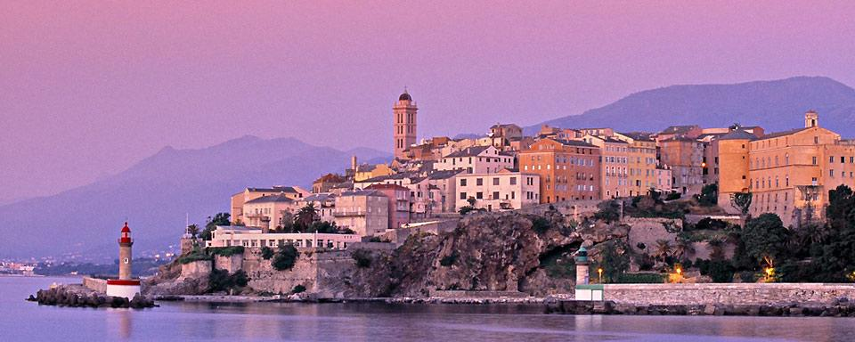

Circate di ghjuvavvi di ste parolle (date quì in disòrdine) :

A Marina - Mare – fanale rossu – fanale verde – molu Ghjenuvese – molu Francese – Palazzu di I Guvernatori – Campanile di Santa Maria – Scola di marina – casali – A Rinella – A grotta di U Mughjò – U giardinu Romieu

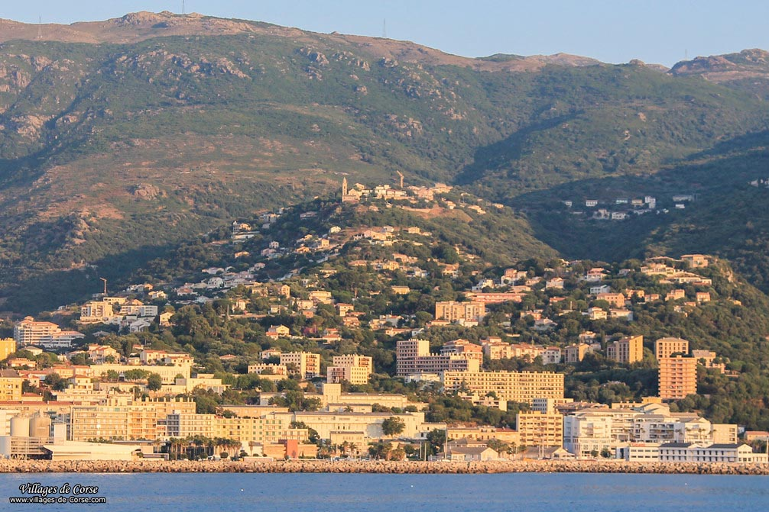

Circate di ghjuvavvi di ste parole (date quì in disòrdine) :

U mare – u portu novu – Toga – casali novi – poghju – cullina – A chjesa di E Ville – a serra – L’Alzetu – a machja – à sulana – à umbria

Eserciziu : Spiegate duv’ellu si trova u vostru quartiere/paese è ciò chì ci si trova.

VUCABULARIU DI CAMPAGNA

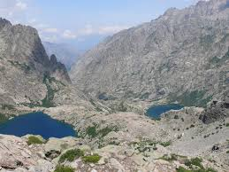 | 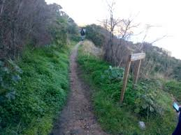 | 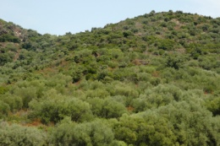 | 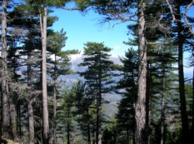 | 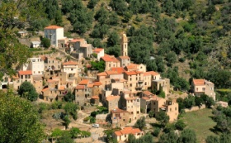
Un fiuminale  Una valle | Un chjassu | A machja | A furesta | Un paese
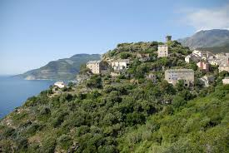 | 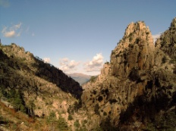 | 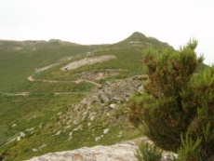 | 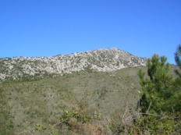 | 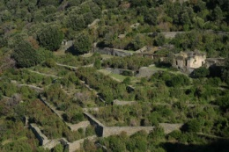
Un poghju | Un pentone  Un scogliu | Una bocca | Una cresta | Lenze

VUCABULARIU DI A CITÀ

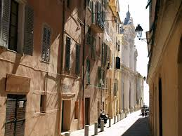 | 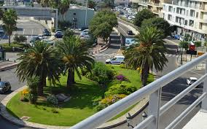 | 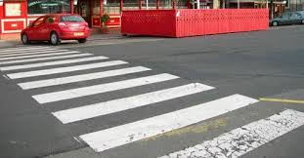 | 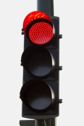 | 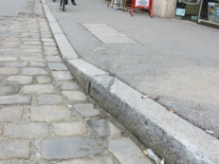
A stretta  U carrughju | U giratoghju | U passatoghju | I fochi | U tighjatu
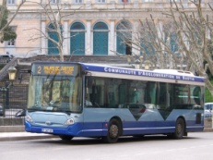 | 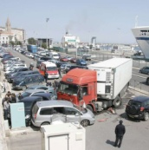 | 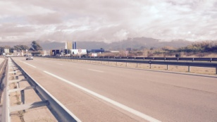 | 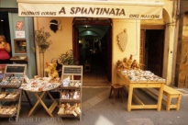 | 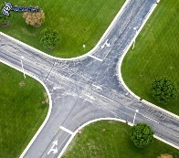
U carru | U parking  L’aghja di cansa | U stradò | A buttea  U magazinu | U crucivia

Esempiu :

Praticalingua hè in u quartiere di u Palazzu di Ghjustizia, in cima à A Traversa è daretu à u Viale Gaudin. Simu propiu in a corte di u cunventu Sant’Ànghjuli, à pian’di terra. Sè vo pigliate à manca quand’è vo partite da indè noi, falate nant’à u stradò. Surtite à u Caffè di U Palazzu, di pettu à u Vechju Liceu. Sè vo pigliate à diritta, cullate u carrughju è surtite in San Ghjisè. Sottu à indè noi, ci hè Amadori, chì hà una butta di ritratti è fottograffìe, è più sopra, ci hè una scola.

Eserciziu : Dite chì hè per voi un ripastu chì vi piace.

ELEMENTI DI CUNGHJUCAZIONE

PRUNOMI PERSUNALI CUMPLEMENTI | + SINGULARE | + PLURALE | + VERBU
À mè, mi… | Piace | Piàcenu | à manghjà

MANGHJÀ (si) | BEIE (si)
(mi) manghju | (mi) beiu
(ti) manghji | (ti) bei
(si) manghja | (si) beie
(ci) manghjemu | (ci) biimu
(vi) manghjate | (vi) biite
(si) mànghjanu | (si) bèienu

